Peningkatan Kualitas Citra dengan Spatial Filtering
Tugas Pengolahan Citra Digital — Assignment 02

1. Tujuan
Tugas ini mengimplementasikan enhancement pada citra blur menggunakan spatial filtering. Pendekatan yang digunakan mengacu pada materi Image Enhancement Based on Filtering, mencakup convolution, Gaussian smoothing, sharpening, Laplacian, dan unsharp masking.
Pada spatial filtering, nilai suatu piksel dihitung berdasarkan piksel-piksel di sekitarnya, dengan hubungan antar-piksel ditentukan oleh kernel (mask). Convolution diimplementasikan menggunakan iterasi eksplisit pada setiap elemen kernel, sehingga proses filtering dapat diamati secara langsung, bukan hanya bergantung pada fungsi bawaan library.

2. Data
Citra yang digunakan berupa foto lalu lintas malam hari (900×509 piksel) yang sudah dalam kondisi blur — bukan citra tajam yang sengaja diburamkan. Kondisi ini merepresentasikan kasus nyata: foto out-of-focus dengan lampu kendaraan dan lampu jalan yang menghasilkan bokeh, sehingga edge kendaraan dan marka jalan tidak tegas.

3. Metode
Citra input pertama-tama dikonvolusi dengan Gaussian filter untuk memastikan tingkat blur yang konsisten sebagai baseline (variabel blur pada kode). Gaussian filter tergolong low-pass filter karena meredam komponen frekuensi tinggi, yaitu komponen yang merepresentasikan edge dan detail.
Kernel Gaussian berukuran 5×5 dan dinormalisasi sehingga jumlah seluruh koefisiennya sama dengan satu. Setiap nilai kernel dikalikan dengan area piksel yang bersesuaian, kemudian seluruh hasil perkalian dijumlahkan; proses ini dilakukan melalui iterasi pada kernel, bukan fungsi filter siap pakai.
Enhancement dilakukan dengan dua metode berikut, keduanya diterapkan pada citra blur di atas.
Sharpening kernel. Kernel berikut mempertahankan nilai piksel pusat sekaligus memperkuat selisihnya terhadap piksel tetangga:
0 -1 0
-1 5 -1
0 -1 0

Kernel ini berkaitan dengan operator Laplacian, yang menonjolkan perubahan intensitas yang berlangsung cepat pada citra.
Unsharp masking. Citra blur dihaluskan kembali menggunakan Gaussian filter yang sama, dan selisihnya terhadap citra blur awal diperlakukan sebagai komponen detail:
detail = blur - smooth
unsharp = blur + α × detail (α = 2)

Nilai α = 2 dipilih agar penguatan detail cukup terlihat tanpa mendorong seluruh nilai piksel keluar rentang [0, 255] secara berlebihan; hasil akhir tetap di-clip ke rentang tersebut.

4. Implementasi
Convolution diimplementasikan dalam satu fungsi reusable, conv(). Fungsi ini melakukan edge padding pada citra, lalu menggunakan dua nested loop untuk mengiterasi baris dan kolom kernel; setiap koefisien kernel dikalikan dengan bagian citra yang bersesuaian dan hasilnya diakumulasikan ke output. Dengan pendekatan ini, iterasi hanya dilakukan sebanyak ukuran kernel (5×5 atau 3×3), bukan terhadap seluruh piksel dengan nested loop yang lebih banyak.
NumPy digunakan untuk operasi array, OpenCV untuk membaca dan menyimpan citra, dan Matplotlib untuk menampilkan perbandingan hasil.

5. Hasil
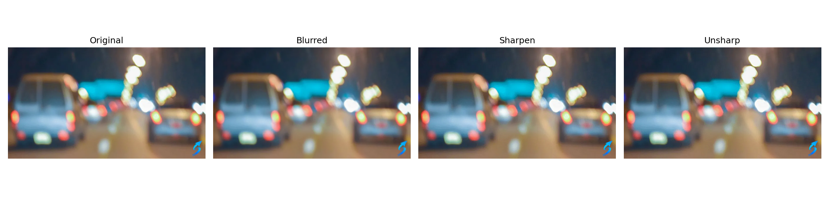
Gambar 1. Perbandingan citra asli (blur), hasil Gaussian blur baseline, sharpening, dan unsharp masking.
Secara visual, hasil sharpening dan unsharp masking menampilkan tepi lampu kendaraan dan marka jalan yang sedikit lebih tegas dibanding citra blur, meskipun perbedaannya tidak drastis karena sumber blur pada foto ini kemungkinan besar berasal dari defocus optik, bukan semata blur Gaussian — sehingga spatial filtering hanya dapat mengembalikan sebagian ketajaman.
Evaluasi kuantitatif dilakukan dengan PSNR terhadap citra input dan sharpness berbasis variansi Laplacian:
Citra | PSNR (dB) | Sharpness (var. Laplacian)
Blurred | 45.49 | 1.40
Sharpen | 49.09 | 5.07
Unsharp | 48.85 | 3.97

PSNR pada Sharpen dan Unsharp lebih tinggi dibanding Blurred karena keduanya dihitung terhadap citra blur yang sama sebagai baseline blur murni (variabel blur), sementara Sharpen dan Unsharp adalah hasil pemrosesan lanjutan dari blur tersebut — bukan indikasi bahwa keduanya “lebih mirip” citra asli dalam pengertian ground truth tajam, karena tidak ada versi tajam dari foto ini yang tersedia sebagai referensi.
Nilai sharpness meningkat cukup jelas dari Blurred (1,40) ke Sharpen (5,07), menunjukkan sharpening kernel paling agresif dalam menonjolkan perubahan intensitas pada tepi. Unsharp masking berada di antara keduanya (3,97), konsisten dengan pengaturan α = 2 yang lebih terkendali dibanding sharpening langsung.

6. Kesimpulan
Gaussian filtering bekerja sebagai low-pass filter yang meredam detail frekuensi tinggi, sedangkan sharpening kernel dan unsharp masking bekerja dengan prinsip sebaliknya untuk memperkuat kembali informasi edge.
Pada citra uji yang blur akibat defocus, kedua metode enhancement meningkatkan sharpness score secara terukur, dengan sharpening kernel memberi efek paling kuat dan unsharp masking memberi efek yang lebih terkendali. Karena tidak tersedia citra tajam sebagai ground truth, evaluasi PSNR pada kasus ini lebih tepat dibaca sebagai ukuran seberapa besar perubahan piksel akibat filtering, bukan sebagai ukuran kedekatan terhadap citra ideal.

